УДК
OECD
Основные направления и проблемы инженерной акустики
Иванов И.И.¹, Белов А.П.^{2*}, Соловьева М.Е.³
¹Должность, место работы, город, страна
²Должность, место работы, город, страна
³Должность, место работы, город, страна
Аннотация
Текст аннотации. (100-150 слов).
Ключевые слова: акустическое загрязнение, нормативная база, шумозащита, карты шума (5-7 слов).
Directions and problems of engineering acoustics
Ivanov I.I.¹, Belov A.P.^{2*}, Solovjova М.Е.³
¹ Position, institute, city, country
² Position, institute, city, country
³ Position, institute, city, country

Abstract
Text of abstract. (100-150 words).
Key words: acoustic pollution, guidelines, sound insulation, noise mapping (5-7 words).

Введение
Текст введения.
- Заголовок первого уровня
Текст первого раздела. Ниже приведены примеры оформления формул, рисунков и таблиц.
(1)
где ψ – фиксированная функция, называемая «материнским вейвлетом», которая хорошо локализована как по частоте, так и по времени.
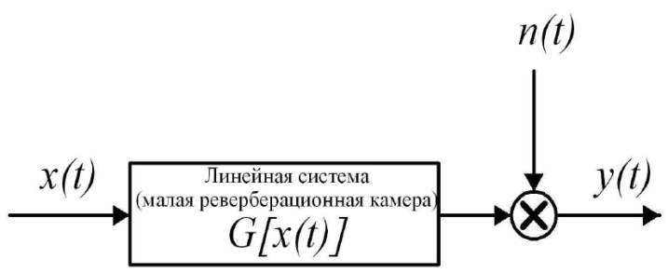
Рис. 1. Типичная система с одним входом-выходом
Пример оформления таблицы – таблица 1.

Таблица 1
Теоретически полученные результаты для отдельного измерения
Параметр | Значение
Толщина конструкции L, м | 0,0327
Толщина картона h, м | 0,0002
Модуль Юнга E, Па | 2,1·10⁹
Коэффициент Пуассона σ | 0,293
Давление вакуума p, Па | 600
- Заголовок первого уровня
Текст второго раздела.
  - Заголовок второго уровня
Текст подраздела.
    - Заголовок третьего уровня
Текст подраздела.

Заключение
Текст заключения.

Список литературы
- Адорно Т.В. К логике социальных наук // Вопр. философии. – 1992. – № 10. – С. 76-86.
- Crawford P.J. The reference librarian and the business professor: a strategic alliance that works / P. J. Crawford, T. P. Barrett// Ref. Libr. – 1997. Vol. 3, № 58. – P. 75-85.
- Сабиров В.Ш. Предмет химического исследования // Судебный вестник. – 2004. – № 6. [электронный ресурс] – Режим доступа. – URL:
http://www.chemistry.ru/article.php?no=317 (дата обращения 12.12.2012).

References
1. Adorno T.V. K logike social'nyh nauk // Vopr. filosofii. – 1992. – № 10. – pp. 76-86.
4. Crawford P.J. The reference librarian and the business professor: a strategic alliance that works / P. J. Crawford, T. P. Barrett// Ref. Libr. – 1997. Vol. 3, № 58. – P. 75-85.
5. Sabirov V.S. Subject of chemical research // Judicial Bulletin. – 2004. – № 6. [electronic resource] – Available at – URL:
http://www.chemistry.ru/article.php?no=317 (date of the application 12.12.2012).

